Муниципальное автономное общеобразовательное учреждение

Средняя общеобразовательная школа №2 им. Трубилина И.Т.

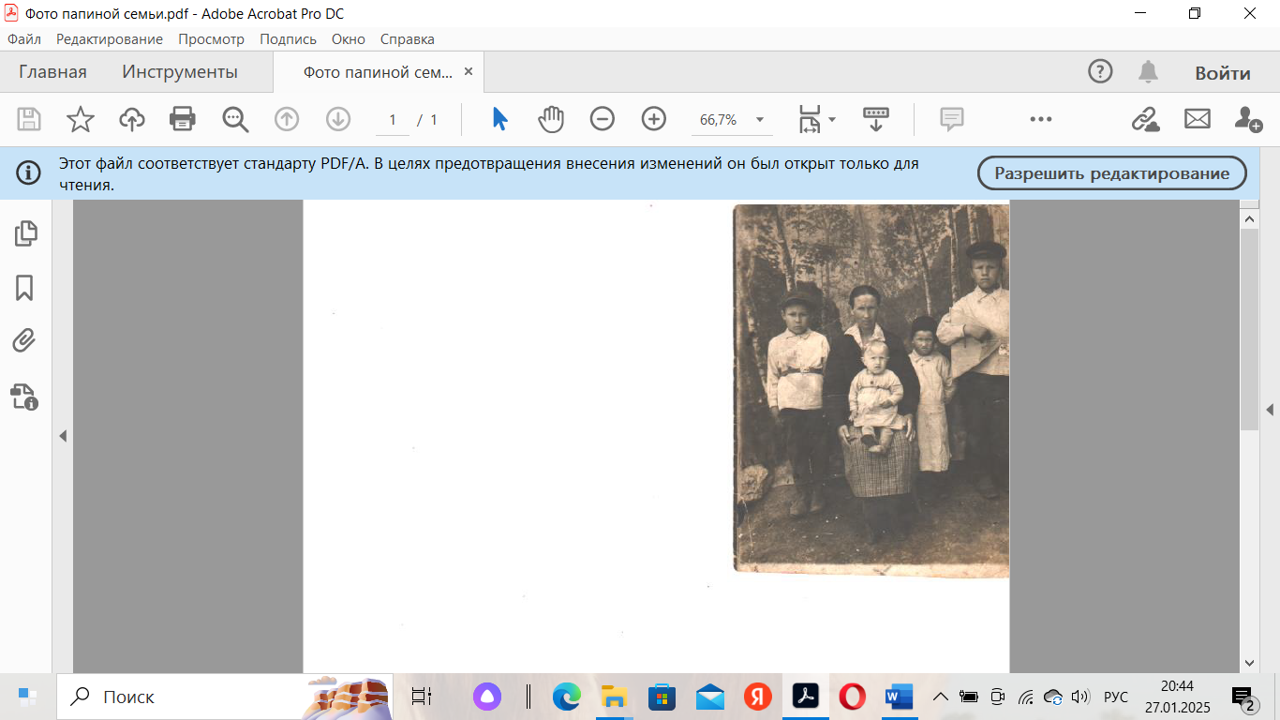Кущёвский район.

Исследовательская работа

отряда «Поисковик»

**«Дети войны. Подлинная история жизни нашего земляка**

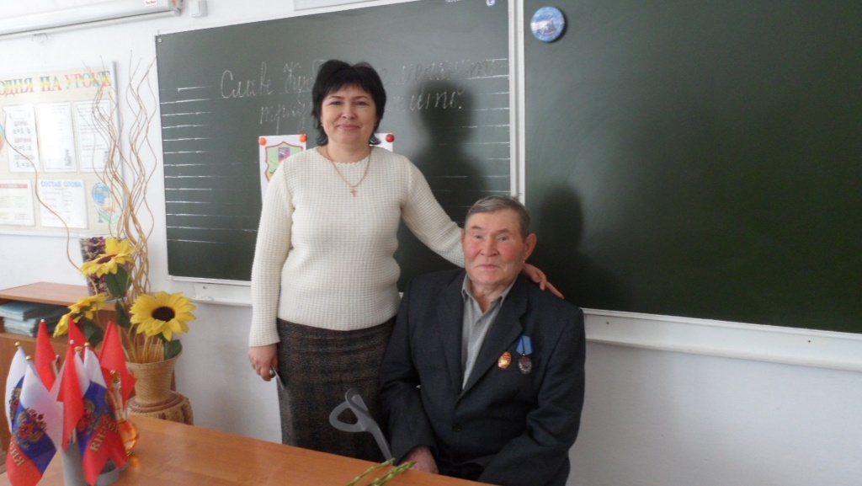**Байбак Алексея Васильевича**

**уроженца станицы Кисляковской».**

Работу выполнили

учащиеся МАОУ СОШ №2

им. ТрубилинаИ.Т

члены отряда «Поисковик»:

Казарян Елена, Эминова Елизавета,

Сушко Артём, Пушкин Владислав,

Павленко Иван

Руководитель:

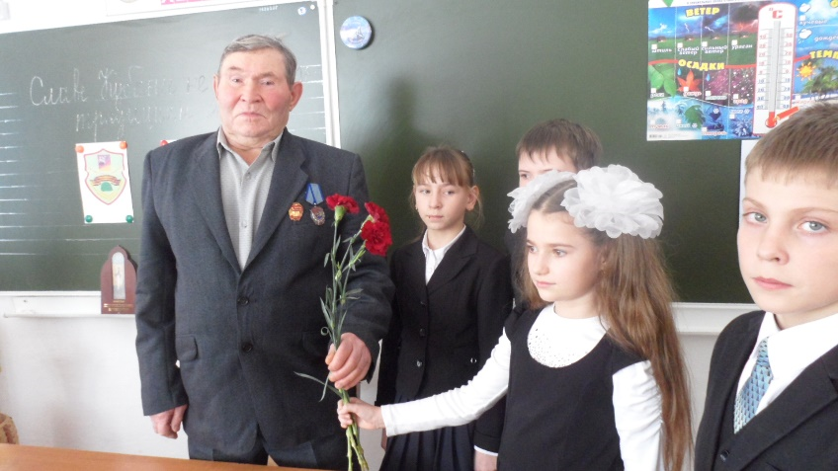учитель географии

Горелова Наталья Алексеевна

2024 - 2025

**Актуальность.** У каждого человека есть история своей семьи, сохранения памяти о наших дедах и прадедах в Великой Отечественной войне. Мы не имеем права об этом забывать. События той войны все более отдаляются во времени. Однако, мы не перестаем задумываться над ее происхождением, итогами и уроками, которые извлекло всё человечество. Казалось бы, приговоры прозвучали, выводы сделаны, многонациональный советский народ невероятной, кровавой ценой одержал победу. И как же обидно, что сегодня вновь звучат профашистские голоса, пытающиеся осквернить память наших прадедов, дедов. Унизить достоинство наших ветеранов.

**Объектом нашего исследования** является «Историческая память детей войны»

**Основная проблема.** В наше время особенно необходимо привлекать внимание к изучению истории наших предков, помнить об их подвигах в годы Великой Отечественной войны 1941-1945 гг. Если будет жива память о них, то мы сможем передать следующему поколению их биографии жизни. Мы считаем, что это будет способствовать воспитанию патриотизма у подрастающего поколения.

**Цель работы:** посредством изучения газетного материала, мемуаров, мы хотим узнать об истории жизни нашего земляка Байбак Алексея Васильевича уроженца станицы Кисляковской.

**Задачи:** для достижения поставленной цели:

1. Изучить источники личного происхождения через рассказы, газетные статьи, мемуары.

2. Узнать историю жизни Байбак Алексея Васильевича в годы Великой Отечественной войны.

3. Сформулировать вывод о проделанной работе.

**Объект исследования.** Объектом нашего исследования является проект «Историческая память детей войны».

**Метод исследования**. Главными методом в работе над проектом стали: сбор и отработка материалов исследования, встречи с интересными людьми.

Наверняка вы слышали истории о том, как мужчины и женщины, старики и дети отважно защищали города и сёла нашей Родины во время Великой Отечественной войны.

В годы войны Кущёвский район побывал глубоким тылом, прифронтовой полосой, местом наступательных и оборонительных боёв, зоной оккупации.

2 февраля 82 года назад после оккупации Кущёвского района немецко-фашистскими захватчиками, которая длилась 189 дней, враг был изгнан с нашей родной земли. С этой памятной датой связано возвращение района к мирной, свободной и созидательной жизни. Для всех жителей Кущёвского района 2 февраля стал символом гордости и памяти, мужества и стойкости.  
Каждый год в этот февральский день мы с благодарностью вспоминаем тех, кто с оружием в руках отстаивал честь и независимость Родины, кто ковал Победу в тылу, освобождал и восстанавливал наш Кущевский район.  
Мы склоняем головы перед светлой памятью тех, кто погиб в боях за Отечество, кто пал при освобождении нашего района. Судьба каждого из них полна величайшего мужества.  
Низкий поклон нашим дорогим ветеранам и труженикам тыла, детям войны за ратный и трудовой подвиг, за мужество и выдержку.

Решая в школе проблему патриотического воспитания, в 2008 году в нашей школе создан военно-патриотический отряд «Поисковик». В него вошли учащиеся 5-11-х классов, возглавила отряд преподаватель русского языка и литературы Федощенко О.П., который существует и сегодня.   
Мы, члены отряда, под руководством учителя географии Гореловой Натальи Алексеевны продолжаем работу патриотической направленности.

Основная цель отряда – собрать материал о земляках, павших на войне 1941-1945 гг., о ветеранах, о детях войны, которые проживают в ст. Кисляковской.

Наша поисковая работа, главным образом краеведческого характера, позволяет собрать немало ценных материалов и сведений, подлинных документов, вещей, воспоминаний. При этом очень важно обратить внимание на самое тщательное выяснение исторической достоверности собираемых документов и воспоминаний, определение их учебно-воспитательной значимости.

В боях на фронтах войны погибло более ста наших земляков и практически обо всех наши предшественники и мы нашли документы, фотографии, письма и др.

В преддверии памятной даты 2 февраля мы изучили список «Дети войны», находящийся в нашем музее. Нас заинтересовали экспонаты–фото, предметы быта и рассказ «Мастер декоративно-прикладного искусства станицы Кисляковской». Этот рассказ о дедушке нашего одноклассника, интересном человеке, Байбак Алексее Васильевиче.

Мы посетили его. Общаясь с ним, узнали много достоверных и интересных фактов о днях освобождения нашей станицы от фашистских захватчиков. По его рассказам, фотографиям, рукописям, очерку мы собрали богатый материал о днях войны на территории нашей станицы и о днях освобождения станицы Кисляковской от немецко-фашистских захватчиков.

Очерк о Великой Отечественной войне. 1942 год, 22 июня

В то время я ходил в третий класс. Жили по улице Кирова на квартире у Зуб Матрёны Андреевны, дом был большой на два входа. У них была бабушка Уля и трое внуков Лидия, Николай и Люба. В нашей семье: мать, брат Иван, я, Наталья, Николай и Люба. Отцы с первых дней войны ушли на фронт. Отец был по призванию артиллеристом, дядя Ваня Зуб – сапёр. Дядя Ваня забегал домой, когда шло отступление. Он был старшина в звании. Мы были все очень рады, он нам многое рассказывал о войне, об опасностях сапёров. Наш отец в то время уже погиб в Таганрогском укреплении. Он был артиллеристом, командир батареи, попал под шквальную бомбёжку – рассказывал нам товарищ Шепель Иван, но он тоже не вернулся живым.

Действия немецких войск.

Просыпаемся утром 22 июня, немцев полный двор, мы боялись выходить. Потом брат вышел втихаря рассмотрел и заходит в дом, говорит: «Вся улица в немцах и колонна тягачей с пушками». Я боялся выходить, потому что меня пчёлы искусали всего, голову и лицо, и был я полуслепой от укусов. Тогда пасека колхозной была заброшена и нам захотелось полакомиться, вот и полакомились. Немцы как увидели меня, все в ,***шуршу***, спрашивают у матери: «Киндер промт…» (ребёнок болен?). А она им ответила: «Мёд кушал, и пчёлы покусали». Окружили меня – смеху полный двор, «русский мальчик мёд кушал» говорили с акцентом, но по-русски и повели меня по улице, показать командованию, я думаю: наверно, конец мне пришёл, но обошлось всё нормально. Насмеялись с меня, дали коробку галетного печенья, один пожилой фриц провёл нас на улицу, и мы пошли домой целыми и невредимыми. «Немец» при наступлении был не такой злой, как при отступлении, хотя по домам эти хапуги всё выбрали: яйца, молоко, в кукурузе свинья была спрятана на привязи, там был окоп, где мы прятались от бомбёжки, свинью зарезали.

Они, т.е. колонна стояли часа три, пока сапёры укрепили Куцанский мост, т.к. на Красной мост был взорван, его, точнее, восстанавливали, а техники немецкой – вся улица забита: танки, бронетранспортёры, студари (огромные грузовые машины, которые везли провизию) - техника страшная и много. Боёв в Кисляковке не было, бои прошли по Куго-Ее, оттуда доносилась канонада тяжёлого оружия. И по над железной дорогой прошли войска немцев, там сильнее бомбёжки были. Немецкие войска быстро углублялись к Кавказу, тут наводили свой порядок, свой закон. В то время старший брат уже работал, т.к. мама болела, а меня и младших надо было ставить на ноги. Пошёл и я работать. И направили нас в отдалённую бригаду № 3, там жили, там питались, спали на топчанах – соломой набитые матрасы. Домой попадали очень редко, только в непогоду. Ходили пешком, помыться, переодеться и взять хоть какой еды, а в основном мама передавала хлеб домохозяйками. Она тогда работала в огородной бригаде.

Эпизод воспоминаний отступления фашистов в конце января 43-го года.

Так как Чечня была предана фашизму, чеченские обозы шли первые. Их было много, обоз тянулся долго с вечера до ночи. Оказывается, наша авиация их нащупала и разбомбила в пути в «пух и прах», и они были вынуждены животноводство своё бросить на нашей территории в седьмом поле второго отделения. Там осталось поле необмолоченное в копнах яровая пшеница, это возле Заикиного сада. Всё поле было в животных: буйволы, коровы разных мастей, козы, овцы и лошади. Там кисляковцы подзапаслись мясом. Мы с братюней поймали две лошади, у нас были уздечки, и пригнали домой быка и тёлку тельную. Быка сразу зарезали, семья то большая 11 человек. Вопрос стал чем же кормить наших животных? Хозяйка тётя Мотя шла с рынка, и говорит, что немцы сожгли роддом, а парные (грузовые) сани под сараем стоят. В том сарае жил священник (хозяин дома, в котором находился роддом), он был помешан умом в чтении Библии, фамилия его была Сердюк, примерно на том месте, где сейчас живут Сердюки. Всего в то время по Кирова было 16 домов, а то одни бугры стояли, хозяев в 30-е годы раскулачили, выслали. Вот такая улица Кирова.

Зима в 43-м году была снежная и морозная, но мы холода не боялись, достали у пацана хомуты, возили с поля солому, ею топили, кормили хозяйство, выклали баз из соломы, где и находилось наше хозяйство. Немцы обещали сжечь Кисляковку, вот и пришлось зарывать все пожитки в коровий навоз. 30 января прошла очень большая волна отступающих фрицев, все позамотанные платками, и сопли позамерзали, мы с них смеялись, шли на Кавказ до локтя рукава руки позасунули, такие радостные, понюхали русской зимы. 1 февраля явились душегубы каратели SS, разъехались по станице.

Сожгли в центре школу десятилетку, Сельский Совет - в нём же была комендатура штаба. Машина крытая, с рацией, по-видимому, оттуда давали указания подчинённым. Стояла она в нашем правлении «Красного фронтовика». После обеда сожгли нашу ферму 3-го колхоза, там располагался наш политотдел. Она находилась через дорогу от улицы Куцей, примерно, напротив, где сейчас дом Сидельникова Саши. Говорили, что рёв страшный был, фрицы окружили с собаками и автоматами. Там же наши амбары были очень большие, забитые зерном, не успели фрицы сплавить. Всё пообливали бензином, спалили. Вороха того горелого зерна пооставались. И перед вечером на наших глазах позакручивали проволокой двери. Зажгли корпуса, скирды соломы, сена. Трое телят бегали во дворе. Их собаками под автоматный огонь загнали в горящие скирды. По соседству у нас жил полицейский Афанасьев «залётный», пристал в приймы. Он работал на станции, так вот эта душегубка, что фермы палила, в сумерках подъехала к полицаю. Мы как раз с братом брали солому, всё как на ладони было видно, потом долго кололи дрова для чугуна, а тётя Мотя переносила их в дом. Она пригласила нас поужинать. Потом мы сидели в её комнате, там было натоплено дровами в чугуне. Она шутила: «Помирать, так всем вместе, спать ложиться не будем, буду вам перечитывать старые газеты «Колхозник». Ещё бабуля сказки рассказывала. Двери были заперты засовами. С нашей стороны коридор был ***дощаной***. Слушаем. Часов в 10 наш коридор трещит. Потрещал, потрещал и затихло. В 2 часа ночи стук в парадную дверь, свет не тушили, стук громче. Тётя Мотя подошла к двери, спросила: «Кто там?» - мужской голос ответил: «Свои, а точнее советская разведка!» Открыла, заходят двенадцать человек все в белых маскхалатах с автоматами. Офицер расспросил у тёти Моти обстановку и дал команду оцепить соседний дом, и все скрылись за дверьми. Мы все кричали: «Ура!!! Наши пришли!!!» Матери долго плакали от счастья и горя. Мы с братухой пошли проведать своё хозяйство – всё цело, а коридор до половины глухой стены ***расшелёван***, пришлось соломой закладывать.

Войска шли тем же направлением, что и отступали.

4 февраля по нашей улице шла тяжёлая артиллерия. Гаубицы тянули верблюдами, возле нашего дома останавливались – воды набрать. Мы им отдали гнедого коня со сбруей – они нам дали ***грудомаху*** сахара. Сахар поделили на всех. Серую кобылу мы отдали в третью бригаду, там, где работали. Тёлку забрали в колхоз, хотя у нас коровы не было. Корову мы нажили после войны, когда за батю деньги получили. Дом купили в 48-м году за деньги, заработанные своим трудом, на улице Амбарной, где был очень хороший сад и близко от работы, а главное речка рядом!

Посредством изучения газетного материала, мемуаров, мы узнали об истории жизни в годы ВОВ нашего земляка Байбак Алексея Васильевича уроженца станицы Кисляковской.

Наша исследовательская работа– это история человека, который пережил страх и боль потерь фашистского гнёта, будучи ребёнком. Благодаря его бесценным для истории очеркам, рассказам, мы переносимся в то страшное время. Имеем достоверные факты некоторых исторических событий. Время неумолимо и быстротечно. Многие события теряют свою значимость, блекнут в памяти человека. Великая Отечественная война - одно из событий истории, которые никогда не забудутся.

Ценой невероятных усилий и жертв, страданий советский народ отстоял родную землю от посягательств беспощадного и страшного врага.

Все меньше остается участников Великой Отечественной войны – прямых и непосредственных творцов Победы. Имена многих предстоит найти и сохранить нам - молодому поколению нашей Великой страны!

Данная работа заняла почётное место в школьном музее. Она стала экспонатом в экспозиции «Этих дней не смолкнет слава». Этот экспонат бесценен. В нём будут жить вечно события, запечатлённые на этих страницах. Знакомясь с его содержанием, мы вновь и вновь переживаем страшные исторические события тех лет.